Муниципальное автономное дошкольное образовательное учреждение Центр развития ребенка –детский сад №2 МО Усть-Лабинский район

Методическая разработка

Игровой макет «Рождественский вертеп» в образовательной деятельности с детьми старшего дошкольного возраста
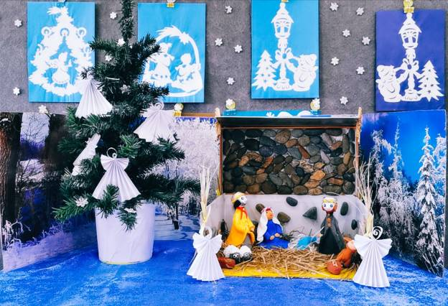

Разработчики: Морозова Ольга Константиновна, воспитатель

Ефимова Этэри Шаликовна, воспитатель

г. Усть-Лабинск

2019г.

Сценарий образовательной деятельности по ознакомлению с окружающим миром с использованием игрового макета «Рождественский вертеп».
В наше время, прекрасная традиция, делать вертеп своими руками только возрождается. Эта традиция останется в памяти вашего ребенка на долгие годы и будет согревать его даже в самые трудные времена.
Цель: создание благоприятного эмоционального климата для раскрытия духовно-нравственных качеств каждого ребенка.
Задачи: воспитывать у детей чувства причастности к христианской православной культуре. Познакомить детей с историей возникновения праздника Рождества Христова. Познакомить дошкольников с новыми словами . Вызвать у детей желание заниматься коллективным творчеством.
Предварительная работа: подобрать для чтения рождественские рассказы, стихи, колядки; приобщить родителей к разработке сценария театрализованного представления для дошкольников «Рождество Христово». Просмотр мультфильма "Настоящее Рождество" Эллин дворик
Материал и оборудование: компьютер, презентация, аудиозапись музыкального сопровождения, мультфильмы. Вертеп созданный своими руками. Фигурки - герои: Мария, Иосиф, ясли с младенцем, животные, волхвы, ангел, звезда.

Ход занятия.
1.Организационный момент. У каждого человека есть день рождения. Скажите, что происходит в этот день? Дети. Нас поздравляют, дарят подарки, желают счастья и здоровья. Воспитатель. А кто из вас знает, что такое Рождество Христово? Дети . Это праздник. Воспитатель: Вы хотите узнать, удивительную историю возникновения этого праздника ? Рождество в нашей стране празднуют 7 января. В этот день родился Иисус Христос – Спаситель Мира.
Давным-давно жила девушка по имени Мария. Мужем ее был Иосиф, потомок великого рода царя Давида. Однажды пред Марией явился ангел Гавриил и сказал ей: «Радуйся, Благодатная! Господь с тобою; Благословенна ты между женами. Из всех женщин Бог избрал тебя для рождения Сына Божьего, которого ты назовешь Иисус». С этой минуты юная Дева Мария знала, что родит Сына Божьего – Спасителя Мира . В те времена император Август решил провести перепись населения, чтобы узнать, сколько жителей проживает в его владениях. Для этой цели он приказал всем явиться в то место, где они родились. Иосиф и Мария жили в городе Назарете, но приписаны были, как и все потомки царя Давида, к городу Вифлеему. Туда-то им и пришлось отправиться. Добрались они до Вифлеема только к вечеру, где уже собралось очень много народу и бедным путникам не нашлось места для ночлега. Наступила ночь, и Марии с Иосифом ничего не оставалось делать, как переночевать в пещере , которую они нашли на окраине города. В ней скрывались в непогоду местные пастухи со своими отарами . В известняковой пещере, предназначенной для стойла, среди чужих людей, в холодную зимнюю ночь родился богочеловек , Спаситель Мира. Мария запеленала Божественного Младенца в свой подол и положила его в ясли - кормушку для скота. Той ночью ,перед пастухами ,предстал Ангел Господень, он сказал о великой радости, рождении Спасителя. Пастухи первые поклонились ангельскому благовестию. Тогда же взошла чудесная звезда на Востоке, она возвестила мудрецам о рождении Спасителя мира. Собравшись, волхвы отправились в Вифлеем, а чудесная звезда освещала им путь. Войдя в пещеру, где лежал младенец, волхвы поклонились ему и возложили дары: золото, ладан и смирну. Праздник Рождества Христова считается величайшим, всемирным и радостнейшим, который служит началом и основанием для прочих праздников.
С тех пор 6 января, как только появляется в небе первая звезда, начинается Рождественский Сочельник. В народе называли Сочельник Кутейником, так как на него полагалось готовить кутью.

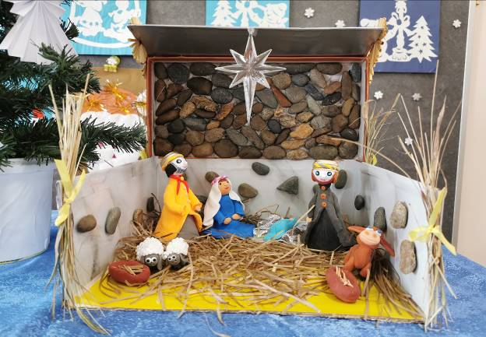

Конспект занятия по познавательному развитию и художественному труду.

Тема: «Всем сегодня радостно Рождество пришло .»

Изготовление Рождественского ангела.

Предварительная работа:
1. Чтение библейских повествований из книги «Библия для детей»: «Благовест о рождении Иисуса», «Рождество Иисуса Христа», «Ангелы возвещают пастухам о рождении Иисуса Христа», «Пастухи у Иисуса», «Поклонение волхвов», «Дары волхвов».
2. Рассматривание иллюстраций, открыток о Рождестве.
3. Изготовление Вертепа.
4. Чтение книг .

Материал и оборудование:
Рождественская елка, иллюстрации к библейским историям, бумага белая, цветная, ножницы, клей, кисти, салфетки, альбомный лист, угощения для чаепития.
Цель: познакомить детей с историей возникновения праздника Рождества Христова; расширить духовный мир детей; учить слушать художественное произведение с рождественскими сюжетами, закреплять умение создавать объемное изображение , используя технику оригами. Развивать мелкую моторику рук, аккуратность.

Ход занятия
Воспитатель: Тихо кружатся снежинки,
Сказки приходят к нам в дом.
Елка ,подарки, картинки,
Зовем это все Рождеством.
Звездочки в небе сверкают,
Но ярче всех лишь одна,
О радости нам возвещает,
О празднике Рождества! В народном календаре зима – самое «богатое» праздниками время года. Когда урожай убран, наступает период развлечений. Какие же были развлечения?
Дети: Катались на санках, на коньках, ходили в гости друг к другу, праздновали Новый год, отмечали Рождество.
Воспитатель: Мы с вами тоже отмечаем в детском саду праздник Рождества Христова. Но какова история возникновения этого праздника? Почему его отмечают с особым благоговением? Хотите узнать об этом? А поможет мне рассказать эту историю Ангел .
Давным-давно император Август захотел узнать, сколько людей живет в его государстве. Он приказал каждому жителю явиться в город, откуда он родом, и пройти перепись. Дева Мария, так звали мать Христа, и ее муж Иосиф отправились в город Вифлеем. Дорога была трудной и долгой. Иосиф шел пешком и вел за собой ослика, на котором ехала Мария. Они пришли в Вифлеем поздним вечером. Супруги хотели устроиться на ночлег в гостинице, но все гостиницы и все дома оказались переполненными, ведь в городе собралось очень много людей. И лишь одна пещера на краю города, куда пастухи загоняли овец в непогоду, дала им приют.
Этой ночью у Марии родился сын Иисус Христос. Мать спеленала Младенца и положила в ясли на солому. Не было у нее другой колыбели для ребенка.
В ту чудесную ночь зажглась на небесах новая яркая звезда. Она возвестила людям о рождении Христа. Первыми увидели Рождественскую звезду пастухи. Им явился светлый ангел в белоснежных одеждах и рассказал пастухам, что в пещере этой ночью родился Христос, Спаситель мира.
Мудрецы Востока – волхвы знали из древних книг, что на земле должен родиться Христос. По путеводной звезде они нашли дорогу и принесли Божественному Младенцу дары: золото, ладан и смирну.
Воспитатель: Никто из людей никогда не видел ангелов, поэтому в представлении людей они выглядят по-разному.
Ангелы — какие они?
Как вы себе представляете Ангела?
Как он может выглядеть в вашем представлении? (Ответы)
Просмотр презентации «Как выглядят Ангелы».
Ангел — в церковных книгах Божий посланник, охраняющий людей, посредник между ними и небом. В народном представлении ангелы — молодые, красивые длинноволосые юноши с большими крыльями, в белых, иногда позолоченных одеждах, обычно с посохом в руке, над его головой сияет нимб. Многие представляют их в виде маленьких ангелочков с луком и стрелами, или надежных телохранителей, т. е. ангелов-хранителей. Я предлагаю вам посмотреть, как их представляют себе художники. В разные эпохи по-разному изображали Ангелов. Чаще всего их изображали похожими на людей: в виде розовощёких малышей, в виде женщины в белом одеянии, но обязательно с крыльями и нимбом над головой.

Физминутка

Мы шагаем друг за другом
Лесом и зеленым лугом.
Крылья пестрые мелькают,
В небе ангелы летают
Раз, два, три, четыре –
Полетели, закружили.

Воспитатель .Сейчас мы приступим к выполнению нашего Рождественского Ангела.

Этапы выполнения работы. Возьмем прямоугольный лист бумаги, положим его вертикально, сложим пополам, потом еще 4 раза пополам, пока не получится полоска бумаги шириной 1,5 см.
Потом разворачиваем наш лист и складываем нашу гармошку по полученным сгибам.
Головку вырезаем из подготовленных обведенных кругов и рисуем лицо ангела карандашами.
Из желтой сжатой бумаги надо нарвать небольшие кусочки и приклеить их на головку ангела, так чтобы волосы со стороны лица выступали.
Гармошку надо надрезать с одной стороны, чтобы можно было, разделив пополам, сделать руки.
Приклеиваем головку к телу с помощью полоски картона.

Обсуждение работ.
Воспитатель. : Ребята, вы молодцы, создали таких прекрасных Ангелов. Давайте поздравим друг друга с Рождеством!
Что мы с вами делали?
Как можно использовать эту поделку ?
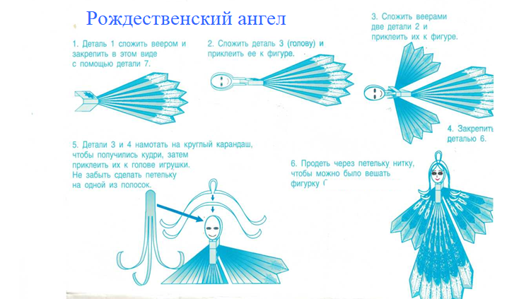
Для чего мы делали Ангела? Пусть этот маленький Ангел хранит ваш семейный очаг, несет в ваш дом тепло и доброту, оберегает от злых языков и недобрых глаз !

Творческая мастерская

